Kontynuacja Programu

„Dofinansowanie wynagrodzeń w postaci dodatku motywacyjnego oraz kosztów składek od tych wynagrodzeń pracowników zatrudnionych w samorządowych instytucjach opieki nad dziećmi w wieku do lat 3 na lata 2024 - 2027”
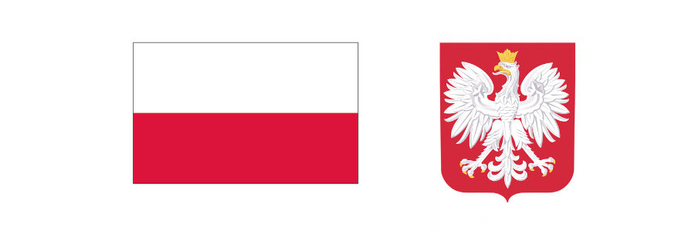
Na mocy Uchwały nr 64 Rady Ministrów z dnia 19 czerwca 2024 r. ustanowiono rządowy program pn.: „Dofinansowanie wynagrodzeń w postaci dodatku motywacyjnego oraz kosztów składek od tych wynagrodzeń pracowników zatrudnionych w samorządowych instytucjach opieki nad dziećmi w wieku do lat 3 na lata 2024-2027”.
Celem programu jest podniesienie wynagrodzeń pracowników zatrudnionych w samorządowych instytucjach opieki nad dziećmi w wieku do lat 3 przez udzielenie jednostce samorządu terytorialnego dotacji celowej z budżetu państwa na dofinansowanie wynagrodzeń w postaci dodatku motywacyjnego oraz kosztów składek od tych wynagrodzeń.

Wartość dofinansowania w 2026 roku: 104.731,00 zł
Całkowita wartość zadania w 2026 roku: 104.731,00 zł

